КОЛЛЕКТИВНЫЙ ДОГОВОР

муниципального автономного дошкольного образовательного учреждения

«Детский сад п. Кулотино»

|  |  |
| --- | --- |
| на 2016 | 2019 годы |
| От работодателя: | От работников: |
| заведующий  МАДОУ• «детский сад | председатель трудового коллектива |

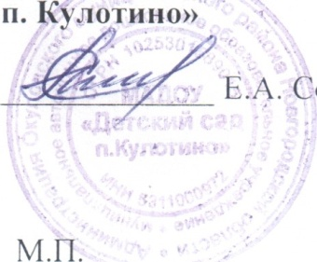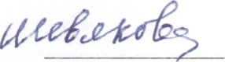И.Н. Шевякова VE.A. Соколова

Протокол Общего собрания трудового коллектива МАДОУ «Детский сад п. Кулотино» № от « 07 » сентября 2016 года

|  |  |  |  |  |  |  |  |  |  |  |  |  |  |  |  |  |  |  |  |  |  |  |  |  |  |  |  |  |  |  |  |  |  |  |  |  |  |
| --- | --- | --- | --- | --- | --- | --- | --- | --- | --- | --- | --- | --- | --- | --- | --- | --- | --- | --- | --- | --- | --- | --- | --- | --- | --- | --- | --- | --- | --- | --- | --- | --- | --- | --- | --- | --- | --- |
|  |  |  |  | |  |  |  | | --- | --- | --- | | Раздел | Общие положения | 3-4 стр. | | Раздел П | Обязательства сторон | 5-7 стр. | | Раздел III | Трудовые отношения | 8 стр. | | Раздел IV | Персональная подготовка, переподготовка и повышение квалификации работников | 9 стр. | | Раздел V | Высвобождение работников и содействие их трудоустройству | 10-11 стр. | | Раздел VI | Рабочее время и время отдыха | 12-14 стр. | | Раздел VII | Оплата и нормирование труда | 15-16 стр. | | Раздел VIII | Гарантии и компенсации для работников. | 17 стр. | | Раздел | Охрана труда и здоровья | 18-19 стр. | | Раздел Х | Контроль за выполнением коллективного договора. Ответственность сторон | 20 стр. | | Раздел М | Заключительные положения и механизм реализации | 20 стр. | |